Организация духовно-нравственного воспитания младших школьников

в рамках школьной программы внеурочной деятельности.

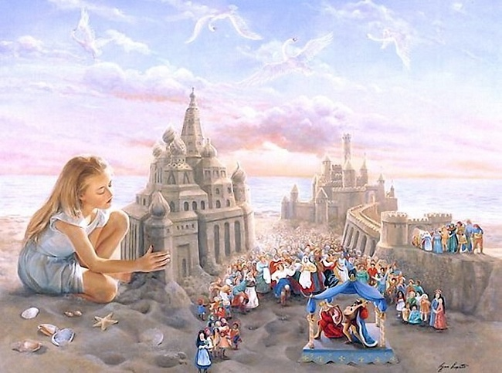

В настоящий момент актуальным, на мой взгляд, является разнообразное использование театрального творчества школьников. Введение преподавания театрального искусства в общеобразовательную школу способно эффективно повлиять на воспитательно-образовательный процесс. Сплочение коллектива класса, расширение культурного диапазона учеников, повышение культуры поведения – все это, возможно осуществлять через обучение и творчество на театральных занятиях. Особое значение театральное творчество приобретает в связи с программой внеурочной деятельности в условиях введения ФГОС.

***Цель программы*** состоит в том, чтобы дать возможность детям проявить себя, творчески раскрыться в области такого вида искусства, как театр.

Каждый учитель - режиссер, создает свою неповторимую программу, отражающую успешный ход его работы и способную обогатить общие представления об особенностях театрального воспитания и образования. Как говорил К.С. Станиславский: “…мало изучить “систему”, надо на ее основе придумать свою”. Я предлагаю вам свою систему воспитания и обучения через школьный театр.

***Основные задачи программы***

1. Знакомство детей с различными видами театра (кукольный, драматический, оперный, балет, народный балаганный театр).
2. Поэтапное освоение детьми различных видов творчества.
3. Совершенствование артистических навыков детей в плане переживания и воплощения образа, моделирование навыков социального поведения в заданных условиях.

***Основные направления работы с детьми***

Основы театральной культуры

Беседы о театре знакомят ребят в доступной им форме с особенностями реалистического театрального искусства, его видами и жанрами, с творчеством ряда деятелей русского театра; раскрывает общественно-воспитательную роль театра.

*Задачи.* Познакомить детей с театральной терминологией; с основными видами театрального искусства; воспитывать культуру поведения в театре.

Культура и техника речи  
  
 Игры и упражнения, направленные на развитие дыхания и свободы речевого аппарата.

*Задачи.* Развивать речевое дыхание и правильную артикуляцию, чёткую дикцию, разнообразную интонацию, логику речи, учить сочинять небольшие рассказы и сказки, подбирать простейшие рифмы; произносить скороговорки и стихи; тренировать чёткое произношение согласных в конце слова; пополнять словарный запас.

Театральная игра

Практическое знакомство со сценическим действием целесообразно начинать с игр-упражнений, импровизаций, этюдов, близких жизненному опыту детей, находящих у них эмоциональный отклик, требующих творческой активности, работы фантазии.

*Задачи.* Учить детей ориентироваться в пространстве, строить диалог с партнёром, использовать мимику и жесты; развивать фантазию, воображение; воспитывать нравственно-эстетические качества.

Чаще всего ребята работают парами или в группах. Один и тот же этюд разыгрывают по-разному. Например, действующие лица: сварливая старая женщина и дети. Старушка всегда прогоняет детей из своего сада. Это надо сыграть – посмотреть на реакцию детей. Одни убегают из сада, другие смеются над ней, переговариваются, а одна группа предложила бабушке вскопать ей грядки. Необходимо проводить обсуждение этюдов, воспитывать у ребят интерес к работе друг друга, самокритичность, формировать критерии оценки качества работы.

Работа над спектаклем

Во втором полугодии я провожу занятие – работа над спектаклем, которое делится на занятие – обсуждение сценария, занятие – пробу на роль, занятие – репетицию.

Показ спектакля - необходимый завершающий этап работы. Нужно воспитывать у детей отношение к публичному выступлению как к событию праздничному и ответственному. В конце мая мы показываем спектакль ребятам 1-2 классов и родителям.

Дети пробуют свои силы в разных ролях: это и мастерство актера, режиссера, писателя, музыканта. Конечно, наш кружок не ставит цель растить будущих актеров, художников или писателей. Но я полностью согласна с мнением ученого-психолога Л.С. Выготского: "Не следует забывать, что основной закон детского творчества заключается в том, что ценность его следует видеть не в результате, не в продукте творчества, а в самом процессе. Важно не то, **что** создадут дети, важно то, что они **создают, творят, упражняются в творческом воображении и его воплощении…**»

Но нам никак не обойтись без мастерства наших родителей. Прежде, чем приступить к созданию декораций и костюмов, родители посещают наши репетиции в удобное для них время, чтобы проникнуться атмосферой пьесы и, конечно же, посмотреть на своего ребёнка. Как он справляется с ролью и самое главное, какой ему подойдёт костюм. Кроме того это – своего рода обратная связь, которая позволяет мне точнее понять верность или ошибочность тех или иных педагогических приемов, увидеть “чужими” глазами результаты своей деятельности.

Каждый родитель настоящий мастер- модельер костюма для своего ребёнка. Только после того, как все родители посетили нашу репетицию, они собираются все вместе и обсуждают, какие декорации нам нужны для пьесы. Здесь уже подключаются и папы. Именно они выступают в роли мастеров – декораторов.

В день выступления родители волнуются даже больше детей. Приходят всей семьёй на показ спектакля. И здесь родители не сидят, сложа руки. Они уже мастера-фотографы и операторы съёмки. Они видят своих детей с совершенно другой стороны, очень гордятся ими.

Выступление – это яркое событие в жизни всей семьи, но и подготовка к выступлению – это большое и важное дело, коллективное и непременно творческое, требующее труда и фантазии, выдумки и изобретательности детей и взрослых. Принимая участие в подготовке и проведении спектакля, дети и взрослые реализуют свои скрытые возможности, набираются энергии для будущего.

Я по этой программе работаю не один год и заметила, что те ребята, которым трудно даётся учёба, на кружке раскрываются, чувствуют себя успешными. К четвёртому классу мои ученики осваивают азы технической речи и средств выразительности, умеют самостоятельно выделить главную мысль, выбрать нужную интонацию, передать своё отношение к прочитанному. На уроках литературного чтения ребята, посещающие кружок, читают не монотонно, а выразительно. Также ребята занимают призовые места в различных конкурсах.

***Театр еще никого не портил, наоборот, это одно из мощнейших средств приобщения к культуре, духовности. В конечном счете, это воспитание нового поколения просвещенных людей – российской интеллигенции.***